Car Testing China技术论坛邀请函

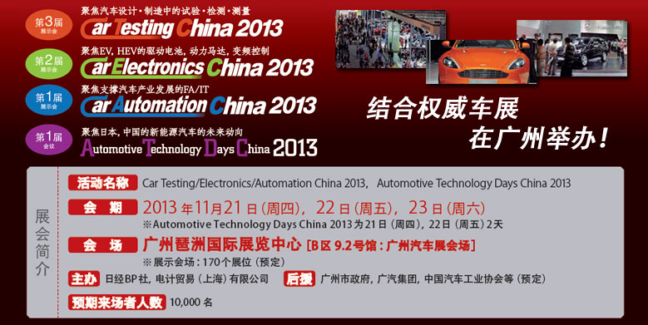

参展商与讲座的详细内容，请参考网址，并用○标记预计参加日期。http://techon.nikkeibp.co.jp/ctc/2013ch/
 | 展会参观 | 讲座听讲
11/21（四）
11/22（五）
11/23（六） |  | -----------------------------

参观人信息(同时复数报名
姓名
公司名称
部门
职位
地址
电话号码
Email
展会前已经申请参加的来宾，在参观当日9.2号馆电计综合区的接待处，免费领取A区广州汽车展门票一张（100元相当）。多数人同时报名申请的场合，请填入EXCEL表内提出。
报名/咨询处
電計貿易（上海）有限公司 | 丁笑梅/MS | sh_xmding@c-denkei.cn | 400-820-6568
中国赛宝实验室 | 谭晓岚/MS | tanxl@ceprei.com 87237052

